Продолжается прием заявок на участие в конкурсе "Лучший работодатель города Москвы-2015"
31.07.2015
6 июля 2015 года Департамент труда и занятости населения города Москвы объявляет прием заявок на участие в конкурсе «Лучший работодатель города Москвы». Московский конкурс проводится ежегодно в рамках федерального конкурса «Российская организация высокой социальной эффективности».
Целью его проведения является развитие социального партнерства и цивилизованных трудовых отношений, повышения социальной ответственности бизнеса и поощрения работодателей, вносящих свой вклад в развитие столичного рынка труда.
Для работодателей участие в Конкурсе традиционно становится престижным шагом, свидетельствующим о той роли, которую организация играет или стремится играть в жизни города. При этом к участию в Конкурсе приглашаются организации вне зависимости от масштабов их работы, формы собственности и сферы деятельности. Будь то небольшая парикмахерская или крупное промышленное предприятие – подходящую номинацию для участия могут найти все.
Прием заявок от работодателей продлится до 31 августа 2015 года.
Организации, желающие принять участие в Конкурсе, могут обратиться в ГКУ Центр занятости населения СВАО города Москвы по телефону: 8(499)972-46-20
Номинации городского конкурса «Лучший работодатель города Москвы» :
По группе «Федеральные номинации»: (в рамках всероссийского конкурса «Российская организация высокой социальной эффективности»)
1. За создание и развитие рабочих мест в организациях производственной сферы.
2. За создание и развитие рабочих мест в организациях непроизводственной сферы.
3. За сокращение производственного травматизма и профессиональной заболеваемости в организациях производственной сферы.
4. За сокращение производственного травматизма и профессиональной заболеваемости в организациях непроизводственной сферы.
5. За развитие кадрового потенциала среди организаций производственной сферы.
6. За развитие кадрового потенциала среди организаций непроизводственной сферы
7. За формирование здорового образа жизни в организациях производственной сферы.
8. За формирование здорового образа жизни в организациях непроизводственной сферы.
9. За развитие социального партнерства среди организаций производственной сферы.
10. За развитие социального партнерства среди организаций непроизводственной сферы.
11. Малая организация высокой социальной эффективности.
12. За участие в решении социальных проблем территорий и развитие корпоративной благотворительности.
По группе «Московские номинации»:
1. За лучшее обеспечение охраны труда в организациях города.
2. За предоставление рабочих мест для трудоустройства молодежи и лиц с ограниченными возможностями в организациях города.
3. За предоставление рабочих мест по временному трудоустройству и по организации общественных работ молодежи в организациях города.
4. За повышение профессионального уровня сотрудников в организациях города.
5. За создание и развитие рабочих мест с гибкими формами занятости в организациях города.
6. За создание и развитие рабочих мест в организациях малого предпринимательства, получивших финансовую поддержку от города на организацию самозанятости граждан.
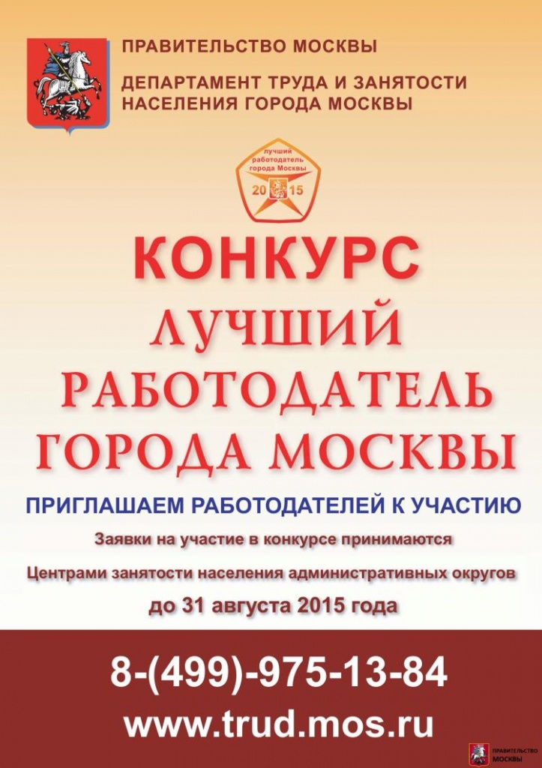

Адрес страницы: http://ostankino.mos.ru/presscenter/news/detail/2044390.html
Управа Останкинского района города Москвы

